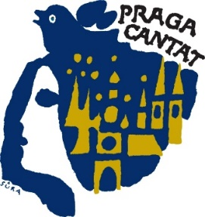Praga Cantat

U Ladronky 508/4

169 00, Praha 4, Czech Republic

Email: brych@pragacantat.com

**www.pragacantat.com**

# Přihláška

# 35. PRAGA CANTAT 2024

# Mezinárodní sborová soutěž a festival

# Praha, 31. 10. – 3. 11. 2024

Uzávěrka přihlášek **31. července 2024**. Na žádost vám zašleme notový material povinných skladeb.

Oficiální název sboru: ..........………………………………………………………………………….....................

Adresa: ..........………………………………………………………………………….............................................

Typ sboru (mužský, ženský, smíšený, mládežnický, seniorský): .............……………………………………..

Počet aktivních zpěváků: ……..……………… Celkový počet účastníků: ................................................

Rok založení sboru: ….....................................................................................................................................

Jméno sbormistra: ……………………………………............………………………..........................................

Datum narození sbormistra: ……………………............………….……………………….................................

Kontaktní osoba, telefon, email: ………………............………………………………………………………….

…………………………………………………………………………………………………………………………….

## Prosím, označte kategorie, kterých se sbor chce zúčastnit (max. 3 kategorie, výbor festivalu rozhodne o jednotlivých kategoriích po uzávěrce přihlášek).

## A mužské sbory E duchovní hudba

## B ženské sbory F lidová píseň

**C**  smíšené sbory **G** festival (pouze pro zahraniční sbory)

**D** dívčí, chlapecké, smíšené mládežnické **S**sbory seniorů s věkem přes 55 let

Sbory od 12 do 24 let (průměrný věk sboru více než 60 let)

**Seznam skladeb:**

### skladatel (jméno a příjmení) název délka jazyk

1. …..……………………………………………………………………………………...........................................

2. ……………………………………………………………………………………….............................................

3. ………………………………………………………………………………………….........................................

4. ………………………………………………………………………………………….........................................

5. ………………………………………………………………………………………….........................................

Komentář festivalového výboru k programu:

…………………………………........................................................................................................................

**Datum příjezdu do Prahy:**

**Datum odjezdu z Prahy:**

**Máme zájem o:**

* **zprostředkování ubytování ANO NE**
* **prodloužení pobytu ANO NE od: do: celkem dnů:**
* **polopenze ANO NE**
* **plná penze ANO NE**
* **autobus po dobu pobytu v Praze ANO NE od: do:**

Další přání:

........................................................................................................................................................................

........................................................................................................................................................................

**Datum / Podpis: …………………………………………………………**